GRUPA V CHŁOPCÓW
25.11.2021r.
Wychowawca: Artur Gniatkowski
Godz. 14:15-21:00

Witajcie !
Wszyscy chłopcy pasjonują się techniką. Dzisiaj napiszę Wam o historii podniebnych pojazdów.
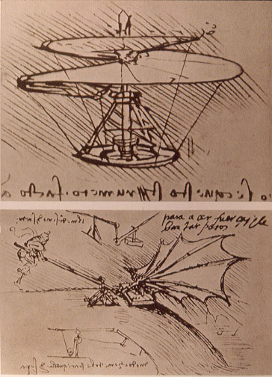
Niepamiętnych czasów sięga ludzkie pragnienie wzbicia się w powietrze. Człowiek pragnął latać zawsze. Pamiętacie mit o Ikarze ? Wiadomo było, że przedmiot cięższy od powietrza może szybować w przestworzach. Dowodem na to były latawce czy bumerang. Już w XV wieku genialny artysta i wynalazca Leonardo da Vinci próbował zaprojektować i zbudować maszynę latającą. Niestety wtedy się nie udało. Świat nie dysponował technologiami umożliwiającymi swobodny lot człowieka. Na zdjęciu powyżej projekty Leonarda.

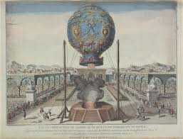
Rozwiązania przyniósł dopiero XX wiek ale już wcześniej bo w roku 1783 bracia Montgolfier wzbili się w powietrze. Dokonali tego za pomocą balonu z papieru wypełnionego gorącym powietrzem. Balon jednak leci tam, gdzie wiatr go popędzi. Nie wiadomo też gdzie wyląduje. Nie o to chodziło. A czy pamiętacie jak obserwowaliśmy start balonu nad zalewem ? Ale było z tym wszystkim roboty i kłopotu. Na zdjęciu powyżej balon braci Montgolfier.
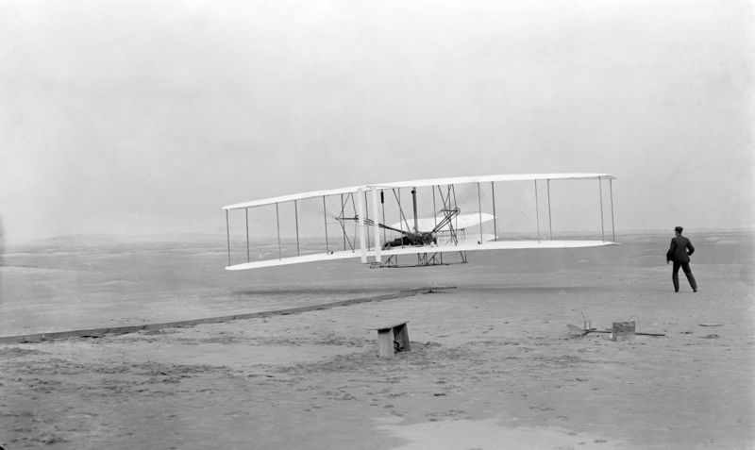
Pierwszego, kontrolowanego lotu dokonali w 1903 roku bracia Wright. Na swoim silnikowym samolocie udało im się przelecieć… 40 metrów. Był to jednak rewolucyjny lot dla historii lotnictwa. Na zdjęciu Kitty Hawk braci Wright.
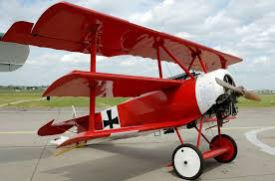
Szybki rozwój lotnictwa nastąpił w trakcie I Wojny Światowej a więc w latach 1914 – 1918. W 1914 roku samolot przestał być zabawką czy ciekawostką. Dowódcy wojskowi wymyślili, że samolot można wykorzystać militarnie. Można przecież z samolotu obserwować ruchy wroga albo zrzucić mu na głowę bombę. A na zdjęciu Fokker DR VII znanego asa myśliwskiego Manfreda von Rihtchofena. Mamy modelik tego samolotu w świetlicy.

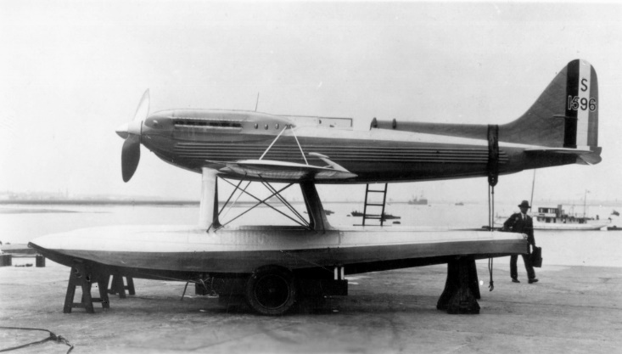
Po wojnie rozpoczęto konstruowanie mocnych samolotów o opływowych kształtach, w których wykorzystano wielocylindrowe silniki. Lata dwudzieste XX wieku to czas lotniczych rekordów i osiągnięć. Na zdjęciu brytyjski Supermarine S6, który osiągał /jak na tamte czasy/ zawrotną prędkość 530 kilometrów na godzinę.
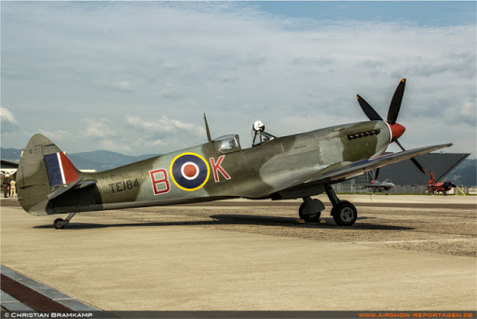
II Wojna Światowa to znowu gwałtowny rozwój lotnictwa. Świetne myśliwce, potężne bombowce, lekkie ale wytrzymałe samoloty łącznikowe. Na zdjęciu Spitfire FVB. Na takich latali nasi piloci z dywizjonu 303 – pamiętacie ?
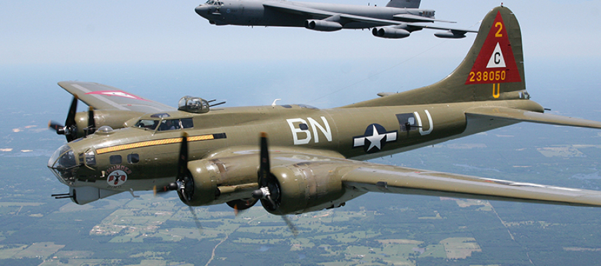
Powyżej bombowiec B 17 – prawdziwa latająca forteca. Załoga to dziesięciu pilotów a ładowność to ponad cztery tony bomb.
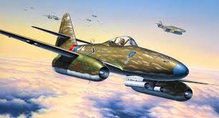
Wydaje się Wam, że samoloty odrzutowe to taka nowość a w II Wojnie Światowej latały tylko samoloty śmigłowe ? Nieprawda ! W 1944 roku Niemcy wprowadzili do walki bardzo nowoczesną konstrukcję – myśliwiec Messerschmitt Me 262. To była prawdziwa, technologiczna rewolucja na niebie.
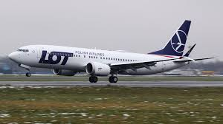
Obecnie, gdy spojrzycie na niebo, to prawie zawsze dojrzycie jakiś samolot lub ślady gazów wylotowych silników odrzutowca. Cały czas latają dziesiątki tysięcy maszyn pasażerskich, transportowych czy sportowych. Samolot już dawno przestał być czymś wyjątkowym. Teraz to zwykły powietrzny autobus czy ciężarówka, którym człowieka lub towar można przemieścić tysiące kilometrów w stosunkowo krótkim czasie. A na zdjęciu Boeing 737 – w zależności od wersji - może nim lecieć nawet 168 osób pędząc 780 kilometrów na godzinę.

